Набор требований для создания сайта dancejob.ru

- Цель:
Создать интернет-профиль Компании для привлечения внешних кандидатов на позиции в барах сети: танцовщица, сотрудник сервисной группы, менеджер смены, директор.
2. Задачи:
1.Увеличение количества посетителей сайта
2 Улучшение коммуникации бренда работодателя
3.Ориентация на ЦА (продвижение через контекст)
3.Общая концепция оформления:
Одностраничник (по возможности) с блочной структурой.
Обязательно наличе админки с возможностью редактирования контента (CRUD-операции) — текст, фото, видео.
Цветовое решение- неяркие, приглушенные цвета.
Обязательный акцент- компания открыта к внешним кандидатам не только на стартовые позиции, но и на должности руководителей ввиду стремительного развития своей структуры и постоянного расширения географии присутствия.
Основная суть- компания, которая ценит своих сотрудников, способствует развитию внутри компании и достойно вознаграждает персонал.
4. Элементы меню сайта
-Плавающее меню, которое перемещается по мере прокручивания мышки “вниз”, находится с левой стороны экрана. Раздел, на котором находится пользователь сейчас выделяется жирным.
-Плавающая кнопка “Мне нравится эта компания” в виде сердца, по аналогии с элементами оформления популярных соц.сетей (ВК, инстаграм) и счётчик сердечек, показывающий количество поставивших “лайк” (счётчик должен быть рабочим, чтобы каждый пользователь видел свою оценку), находится в нижней части экрана, слева под меню.

5. Разделы сайта (меню):
- Как мы работаем
- О компании в цифрах
- Люди (с персональной подстраницей)
- Хочу здесь работать
- Контакты

- Раздел “Как мы работаем” представляет собой фотографии бара и сотрудников.
⅔ экрана занимает слайд-фото (см.пример №1 слева), на оставшейся части два статичных фото(справа). описание фотографий:
-слайд-фото, состоящее из 7-8 фотографий процесса работы бара. фотографии должны быть “сочными”, вызывающими желание попасть в компанию, селфи сотрудников в баре, фотографии персонала с корпоративных мероприятий, тренировок, подготовка к вечеринкам.
Требования к эмоциональности фотографий: драйв, атмосфера тусни, командная работа,“реальные живые” люди
с правой стороны размещаются статичные фотографии:
-общая коллективная фотография- директор, МС (в форме), официанты, кальянщики, диджей-яркая фотография сотрудников в баре.
-фотография бара изнутри, детальная фотография бара.
пример экрана приведён ниже

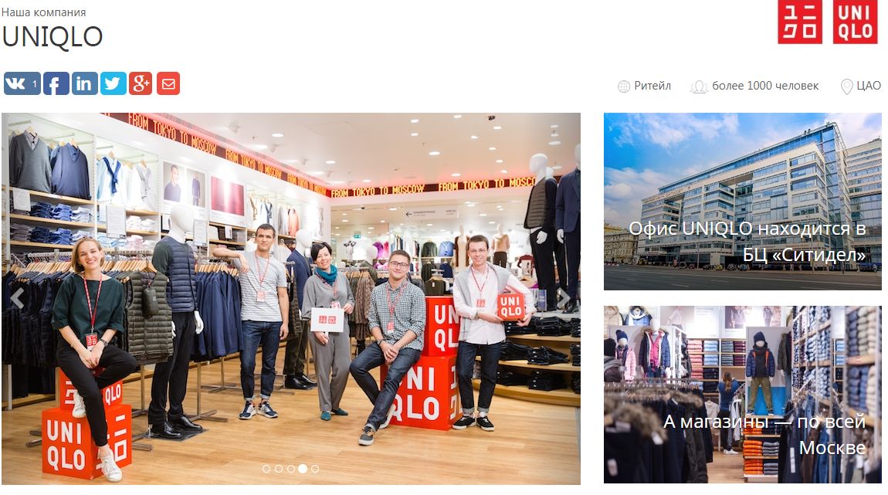
- Раздел “О компании в цифрах”
Здесь представлены важные годы развития Компании в целом, интересные факты о жизни Компании в современном формате инфографики (пример 2).Этот способ подачи информации сможет показать, чем мы отличаемся от других компаний, в чём наше преимущество и какие у нас цели. Использование крупных шрифтов и динамичных цветов позволит сделать акцент на цифрах и сделает текст легко читаемым. Для комфортности пребывания на сайте цветовая палитра инфографики должна состоять не более чем из трёх цветов.
На данном экране обязательно наличие призыва к действию: “Присоединяйся к нашей большой и дружной команде!”
Для оформления инфографики использовать следующие факты (пример):
-2 сети
-41 город России
-45 баров
- более 1700 сотрудников в сети
-каждый год открывается не менее 7 новых баров
-средний возраст директора бара 32 года
-выпито литров виски
-год открытия первого бара сети
-год запуска нового формата баров
-количество танцовщиц в год
-количество сотрудников, которые пошли на повышение

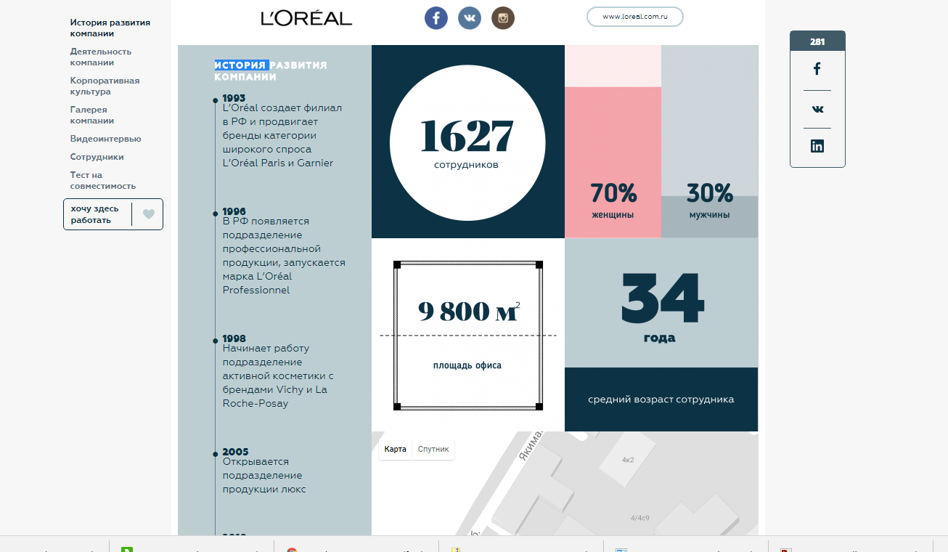

- Раздел “Люди”
В разделе “люди” важным моментом является знакомство кандидатов с сотрудниками Компании. На экране главной страницы размещается блок сотрудников- 6 фотографий (в два ряда по три штуки) (см. пример 3). Фото сотрудника по пояс, его имя, должность и локация на фоновой подложке поверх фотографии. В нижней строчке гиперссылка с переходом на персональную страницу сотрудника. Важно: элементы подложки не должны залезать на лицо.
Данный блок состоит из историй работы в компании следующих сотрудников:
1.Региональный директор
2.Руководитель отдела
3.Менеджер смены
4.Директор бара
5.Официант
6.Бармен/кальянщик.

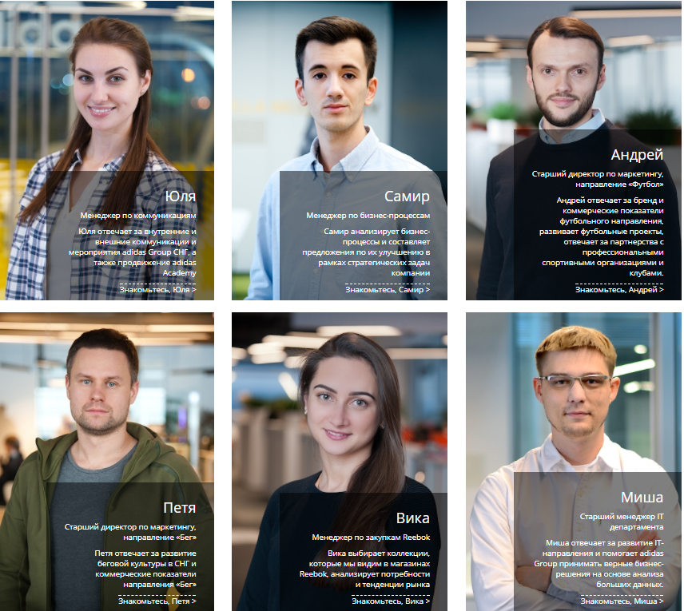

Персональная страница сотрудника (см. пример 4)
На данной странице размещается информация о кандидате, о его пути (важно подбирать персоналии с максимальным ростом внутри компании) и его отношении к компании и призыв присоединиться к команде сильных в текстовом формате.
В нижней части экрана используя иконки (вк, инста, фб) добавить ссылки на аккаунты сотрудника в соцсетях, чтобы соискатель мог убедиться в том, что это активные люди, не фэйки и их страница пестрит записями про зажигалку кроме этого добавляется 2 видеоролика:
1 видео (в шапке страницы). сотрудник представляется, называет свою должность, рассказывается, чем он занимается в общих словах, отвечает на вопросы, без привязки к нашей компании:
1)что для меня работа?
2)как я выбирал своё место работы?
3)какие были страхи при трудоустройстве
4)как с ними боролся
2 видео о работе в компании, о том, как остановил свой выбор именно на нашей компании. отвечает на вопросы:
1)о компании
2)о личном успехе (история успеха, с какой позиции начинал и как пришел к нынешней должности)
3)что можете посоветовать соискателям, призыв к работе в компании

видеоролики должны производиться в простой атмосфере, без лишнего пафоса и постановочности. продолжительность роликов не более 40-50 секунд

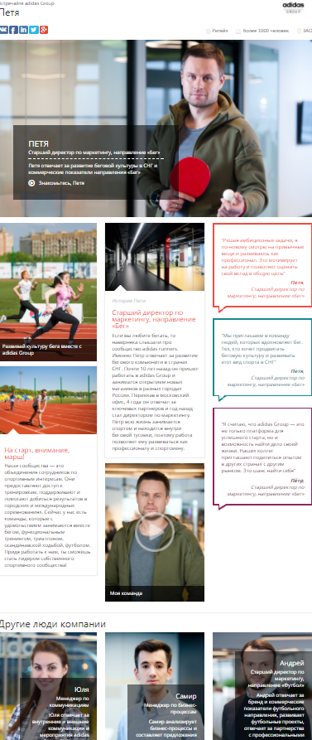
- Раздел “Хочу здесь работать”
раздел представляет из себя два блока, представляющие из себя закладки с переключаемыми ярлыками в верхней части экрана:
-Актуальные вакансии
-Карьерная лестница

- в разделе “Актуальные вакансии”
Директор бара
Менеджер смены
Главный бухгалтер
Хореограф
Танцовщица
Бармен
Официант
Кальянщик
Охранник
каждая вакансия содержит в себе пункты
-Что нужно уметь
-Что нужно делать
-Наши условия
в конце страницы находится кнопка “Заполнить анкету”
- раздел “Карьерная лестница”
Используется визуал “Карьерная лестница” сети в приглушенных цветах.

- Раздел “Контакты”
В данном разделе размещена информация о способах связи с представителями Компании по вакансиям.

